OTOBIOGRAFI
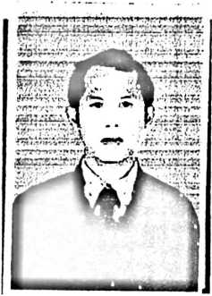
Penulis lahir tanggal 4 Juni 1968 di desa
Walenrang kecamatan Walenrang kabupaten Luwu. Anak
pertama dari enam bersaudara pasangan suami Daud Siumar
dengan istri Marpati.
Mengawali karier pendidikan tingkat dasar tahun
1978 SD Negeri 255 Mancani, dan melanjutkan ke jenjang
Sekolah Menengah Pertama tahun 1984 di SMP Negeri 5 Palopo tamat tahun 1987
Melanjutkan ke Pendidikan Guru Agama Kristen Palopo dan selesai tahun 1990.
Tahun 2003 sampai 2011 mengabdi sebagai guru honorer di SMP Nusantara
Mancani Palopo.
Penulis melanjutkan studi program strata satu di Sekolah Tinggi Agama
Kristen Negeri (STAKN) Toraja tahun 2006 dan menamatkan studi tahun 2910
mendapat gelar Sarjana Pendidikan Agama Kristen (S.Pd.K) dengan judul Skripsi
“PELAKSANAAN PENDIDIKAN AGAMA KRISTEN DALAM KELUARGA”
Suatu Tinjaun Teologis - Praktis tentang Pengaruh Peran Orangtua dalam
Pelaksanaan Pendidikan Agama Kristen di Keluarga bagi anak terhadap Tingkah
Laku Anak-anak Sekolah Minggu usia 6-12 tahun Gereja Protestan Indonesia Luwu
(GPIL) Jemaat Bumi Rongkong Klasis Wara Utara Palopo.
102

